黔中水利枢纽一期工程总干渠

连续刚构箱梁挂篮
预压施工方案


中铁十三局集团有限公司黔中水利
总干渠渡槽C2标项目经理部
二0 一三年八月五日
编制：
审核：
批准：
目录
一、 工程概况 1
二、 编制依据 1
2.1编制依据 1
2.2编制原则 1
三、 挂篮构造 2
四、 挂篮预压 2
4.1挂篮预压目的 2
4.2挂篮预压的方法 2
五、 加载方式及性能测试 3
5.1加载方式 3
5.2挂篮性能测试 4
六、 所需机具设备 5
七、 测点布置及测量 5
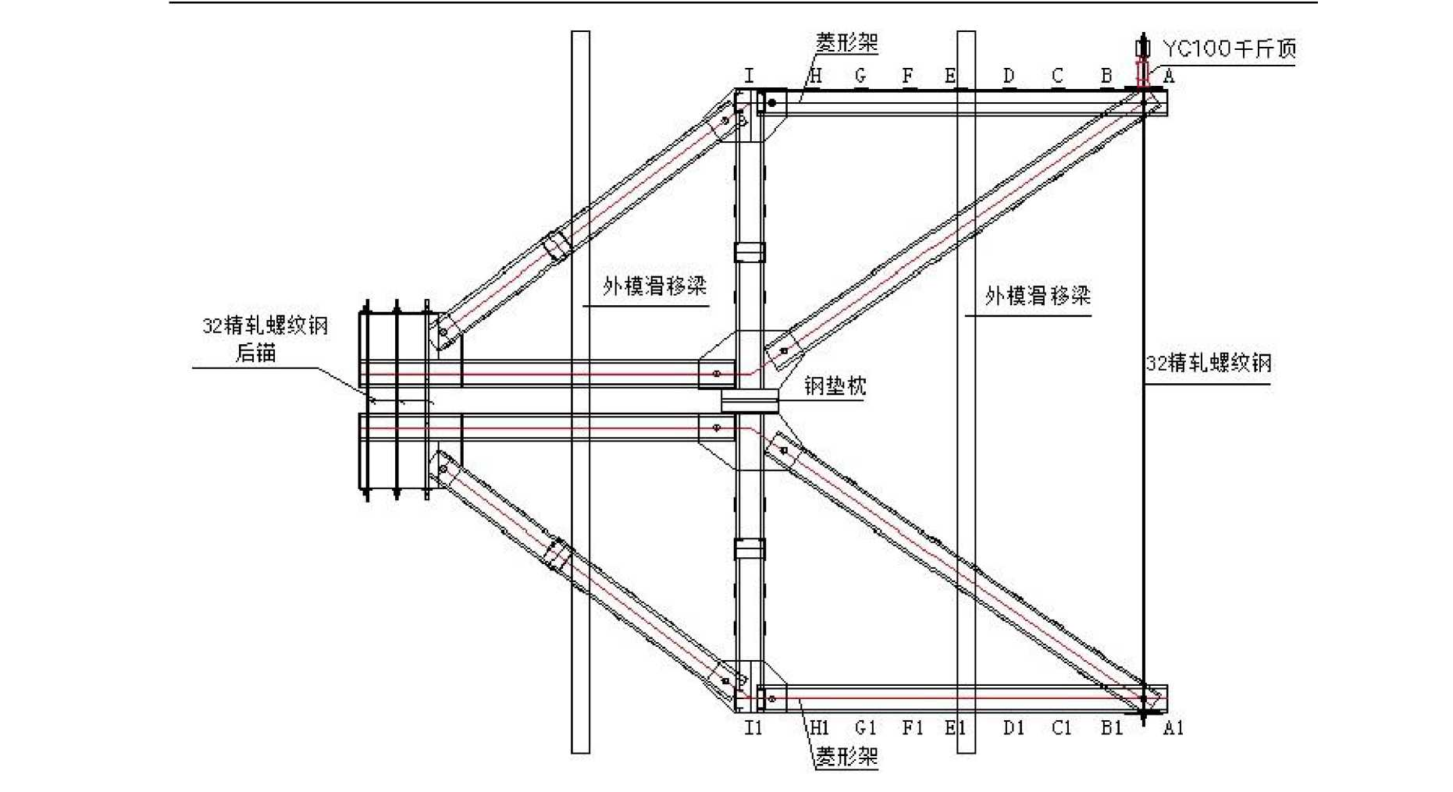

5
2）用全站仪测量主梁前端、前后托梁及纵梁等水平杆件挠度。对上平杆前后两端、及后锚座变形进行 测量，并观察菱形架各杆件是否有被破坏的情况，如果发现异常情况及时停止加载工作，查明原因并处
理。待处理完毕后方可继续加载至设计要求。 6
八、 数据处理 6
九、 注意事项 6
附件：挂篮结构计算书 7

一、 工程概况
总干渠高大跨渡槽C2标由河沟头、焦家2座渡槽组成，河沟头渡槽主槽采用(80.55+2 X150+80.55)m共461.1m连续刚构体系；焦家渡槽主槽采用(95.95+2X180+95.95)m共 551.9m连续刚构体系。渡槽平面、纵向均位于直线上，渡槽箱梁顶面纵坡1/1500,靠进 口侧高，靠出口侧低。

二、 编制依据

2.1编制依据
- 黔中水利枢纽一期工程总干渠渡槽C2标连续刚构施工图及相关设计文件。
- 国家现行、设计中规定的施工规范、技术标准、验收标准和有关规定。
《公路桥涵施工技术规范》(JTJ 041-2011)
《公路桥涵工程施工安全技术规程》(JTJ076-95)
《水利水电工程施工通用安全技术规程》SL 398-2007
《路桥施工计算手册》ISBN 7-114
《钢结构设计手册》(下)第三版ISBN 978-7-112
《钢结构工程计算速查手册》ISBN 978-7-5609
- 投标文件、施工合同。
- 本承包人拥有的施工设备与类似工程施工经验。

2.2编制原则
- 遵循《施工设计图纸》的原则，在编制施工技术方案时，认真阅读核对所获得的设 计文件资料，理解设计意图，掌握现场情况，严格按设计资料和设计原则编制施工技术方 案，满足设计标准和要求；
- 遵循“安全第一、预防为主”的原则，从制度、管理、方案、资源等方面制定切实 可行的措施，确保安全施工，服从建设单位及监理工程师的监督、监理，严肃安全纪律， 严格按规章程序办事。

三、 挂篮构造
挂篮采用菱形自锚式挂篮。挂篮重量约140t，挂篮的承重力为400t。焦家、河沟头 渡槽采用挂篮现浇连续梁，混凝土额定载荷271t，施工荷载（包括挂篮悬吊底模、侧模、 内模系统，施工人员及机具）120t，挂篮所承受的总荷载为391t，理论计算时取总荷载为 400t，挂蓝单片梁标准荷载为1/4的荷载总量为100t。
挂篮主桁架，由上平杆、下平杆、前斜杆、后斜杆组成，各杆件采用螺栓、销子连接 成整体。
挂篮菱形主桁架作为承重结构，单片菱形架由上平杆、下平杆、前斜杆、后斜杆中立
杆采用销子连接而成，其构件均采用双肢槽钢[]40b、连接钢板组拼焊接。

四、 挂篮预压

4.1挂篮预压目的
挂篮预压试验的目的是为了检验挂篮的实际承载力和安全可靠性，并获得相应荷载作 用下的弹性与非弹性变形数据及规律，消除主桁结构的非弹性变形，测得相应的挠度值， 为箱梁悬臂施工控制提供参考依据：消除挂篮非弹性变形，为立模标高调整提供依据。

4.2挂篮预压的方法
挂篮预压试验模拟采取最大梁段（焦家渡槽刚构墩3#块）的施工实际荷载，采用顶推 液压千斤顶反力逐级对称加载预压。
将两个主桁架对称平放在混凝土地面台座上组装好，并按两个一对做好标记。首先采 用汽车吊将两根外模走行梁按间距平铺在场地上，然后将两片挂篮主桁架平躺安装在两走 行梁上，两片主桁架相对而放，在菱形架中立柱底部装2根钢垫枕，后锚间装2根钢垫枕 并用扁担梁锚固及9根中32精轧螺纹钢（单根长3.5m）对拉锚固。在前横梁端节点处拼装 扁担梁，扁担梁用2根中32精轧螺纹钢筋（单根长12m）连接，预压时采用一台YC100型千 斤顶压扁担梁，其作用力通过上平杆处2根中32精轧螺纹钢筋传递给挂篮的主桁架，达到 预压的目的。用千斤顶在前横梁处对主桁架按10%进行逐级加载，最后一级荷载为设计荷 载（1400KN）的1.4倍。单根①32的精轧螺纹钢锚下控制拉力 F=930X 10³Xn （16X
10-3）2=747.5KN（预压时控制应力取700KN）,预压时逐根张拉，当达到控制拉力再对另一根 进行施加荷载。
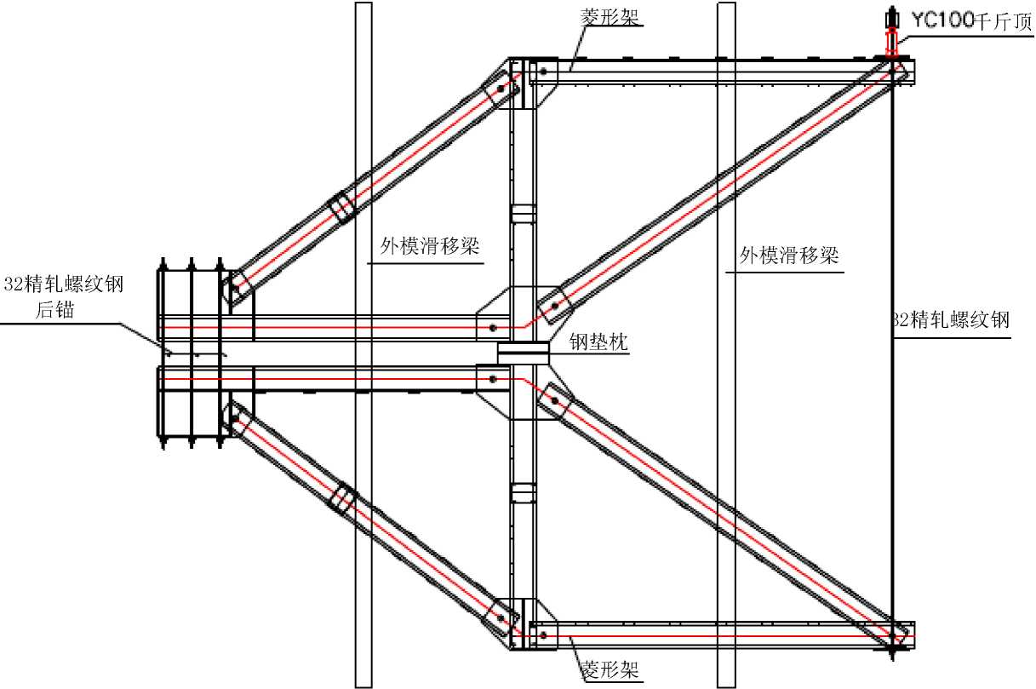
挂篮预压示意图

五、加载方式及性能测试

5.1加载方式
将反力架固定在地面上，利用千斤顶对挂篮进行加载预压，根据设计预压力，通过张 拉千斤顶对挂篮分级加载或卸载。单根中32精轧螺纹钢筋最大加载700KN，卸载时按逐级 卸载。每级加载间隔时间为30分钟即持荷30分钟。满载后，持荷12小时。主桁架预压 按照挂篮承受最大梁段混凝土 140%进行预压，其荷载值根据前述为1400KN。
那么预压加载程序为:
(1) | 初始荷载到 | 100KN | 持荷30min
(2) | 第二次加载到 | 200KN | 持荷30min
(3) | 第三次加载到 | 300KN | 持荷30min
(4) | 第四次加载到 | 400KN | 持荷30min
(5) | 第五次加载到 | 500KN | 持荷30min
(6) | 第六次加载到 | 600KN | 持荷30min
(7) | 第七次加载到 | 700KN | 持荷30min
（8） 第八次加载到 800KN 持荷30min
（9） 第九次加载到 900KN 持荷30min
（10） | 第十次加载到 | 1000KN | 持荷30min
（11） | 第十一次加载到 | 1100KN | 持荷30min
（12） | 第十二次加载到 | 1200KN | 持荷30min
（13） | 第十三次加载到 | 1300KN | 持荷30min
（14） | 第十四次加载到 | 1400KN | 持荷12小时
卸载步骤，按加载程序逆向逐级卸荷。

5.2挂篮性能测试
（1）试验场地的选择：在试验室门前空地处组装挂篮，进行挂篮试验。
（1）测试内容。主要进行挂篮菱形架整体承载力的变形和位移测试工作。
A、 测试仪表：测试中采用全站测得挂篮在加载过程中挂篮的整体变形及水平杆件的 挠度。
B、 受力测试：用全站仪测量主梁前端、前后托梁及纵梁等水平杆件挠度。对上平杆 前后两端、及后锚座变形进行测量，把测得各项数据分别记录，绘制加载变形曲线。
C、 测试结果分析：根据测得的各项数据，经计算、观察分析，测试结果与设计结果 对照比较，符合下列三种情况者，则认为挂篮设计合格，否则应更改设计。
――挂篮整体结构在各级荷载作用下，整体结构稳定，结构变形小于20mm；
各构件杆件没有断裂和塑性变形现象；
测试结果与设计结果相符或基本相符。
e卸掉载荷。测试完成后，采用与加载时同样的级别逐级卸载以避免引起挂篮大的变 形。
挂篮预压记录表
挂篮编号： 预压部位及次数： 预压日期:
加载 |  |  |  | 挂篮测点标高
加载  时间 | 百分  比 | 加载力  （KN） | 测量  时间
 |  |  |  | A-A1 | 差值  （mm） | 累计变形  （mm） |  | I-I  1 | 差值  (mm) | 累计变  形 （mm） | 平均累计  变形（mm）

以上内容仅为本文档的试下载部分，为可阅读页数的一半内容。如要下载或阅读全文，请访问：https://d.book118.com/095122144124011111

